- HƯỞNG ỨNG PHONG TRÀO “CHỦ NHẬT XANH” – CHUNG TAY VÌ MÔI TRƯỜNG XANH, SẠCH, ĐẸP
Thiết thực lập thành tích chào mừng kỷ niệm 80 năm Cách mạng Tháng Tám và Quốc khánh 2/9; Chào mừng Đại hội Đảng bộ các cấp, đặc biệt là Đại hội Đảng bộ xã Đại Xuyên lần thứ nhất, nhiệm kỳ 2025–2030, sáng ngày 02/8/2025 các đc đoàn viên trường TH Quang Lãng cùng với Đoàn xã Đại Xuyên ra quân tổng vệ sinh môi trường trên toàn địa bàn xã.
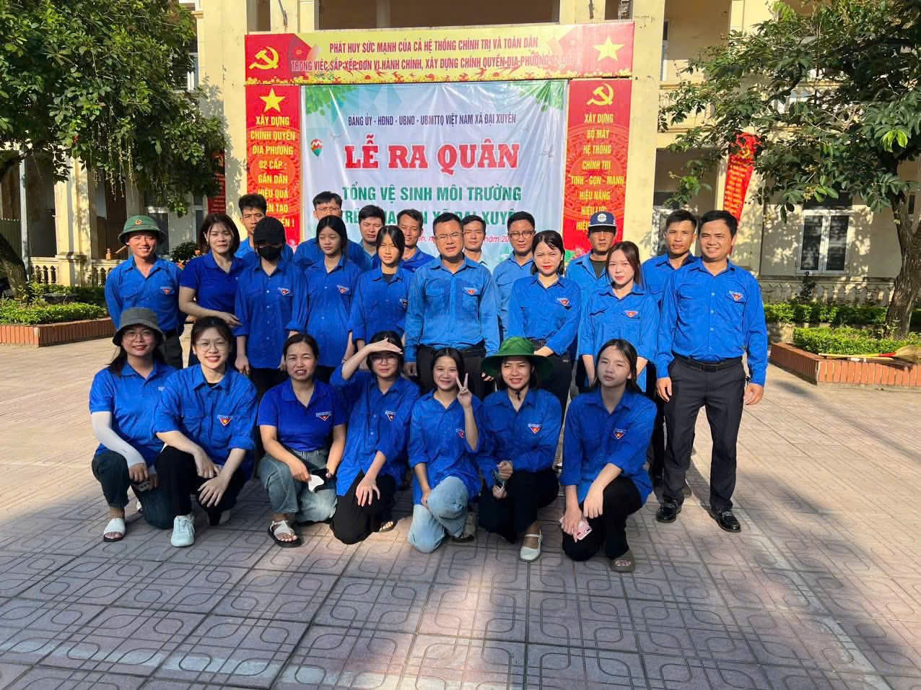
- Nhằm lan tỏa ý thức bảo vệ môi trường và phát huy tinh thần xung kích của tuổi trẻ, Chi đoàn Trường Tiểu học Quang Lãng đã tích cực hưởng ứng phong trào “Chủ nhật xanh” do Đoàn xã phát động.
Hoạt động diễn ra sôi nổi với sự tham gia của đồng chí Bí thư Chi đoàn Đặng Lan Anh cùng các Bí thư Chi đoàn dân cư, Chi đoàn khối trường học và lực lượng đoàn viên thanh niên trên địa bàn.

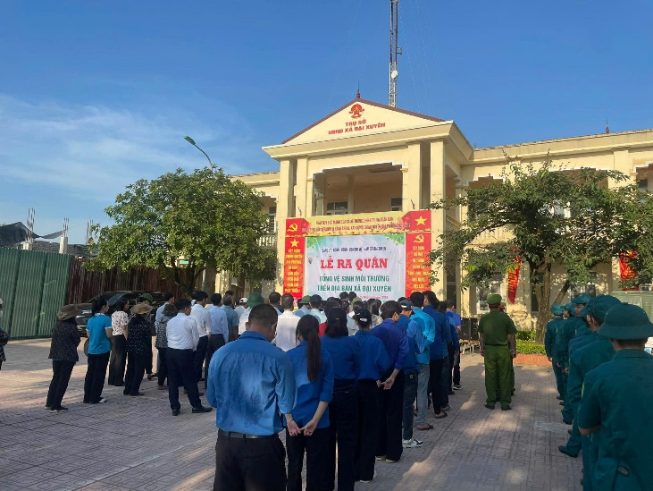 | 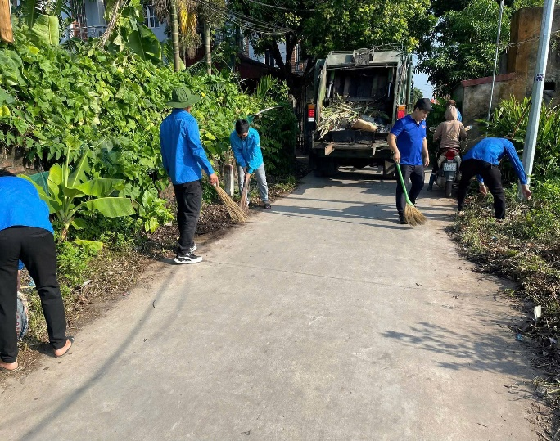

- Hưởng ứng phong trào “Chủ nhật xanh”, đồng chí Bí thư Chi đoàn Đặng Lan Anh đã phối hợp cùng các Bí thư Chi đoàn dân cư và Chi đoàn khối trường học trên địa bàn xã Quang Lãng tổ chức ra quân làm sạch môi trường, bảo vệ cảnh quan xanh – sạch – đẹp.
- Ngay từ sáng sớm, các lực lượng đoàn viên thanh niên đã tích cực tham gia dọn vệ sinh, thu gom rác thải, nhổ cỏ, phát quang bụi rậm, trồng và chăm sóc cây xanh, góp phần tạo cảnh quan sạch đẹp, nâng cao ý thức bảo vệ môi trường trong cộng đồng.
- Đặc biệt, Chi đoàn Trường Tiểu học Quang Lãng đã tổ chức hoạt động làm sạch khuôn viên trường học, quét dọn, thu gom rác, chăm sóc bồn hoa, cây cảnh, tạo không gian học tập xanh – sạch – thân thiện cho học sinh.
- Phong trào “Chủ nhật xanh” không chỉ mang ý nghĩa làm đẹp môi trường sống, mà còn là dịp để tuổi trẻ Quang Lãng thể hiện tinh thần xung kích, tình nguyện và trách nhiệm xã hội, góp phần xây dựng quê hương ngày càng văn minh, tươi đẹp.

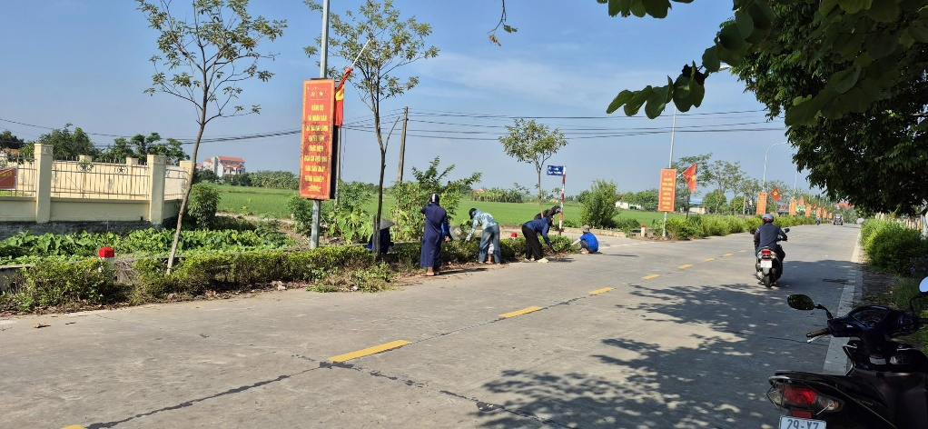  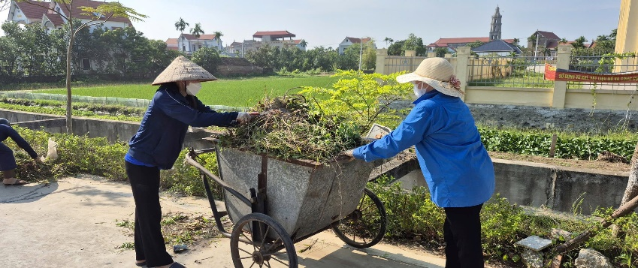  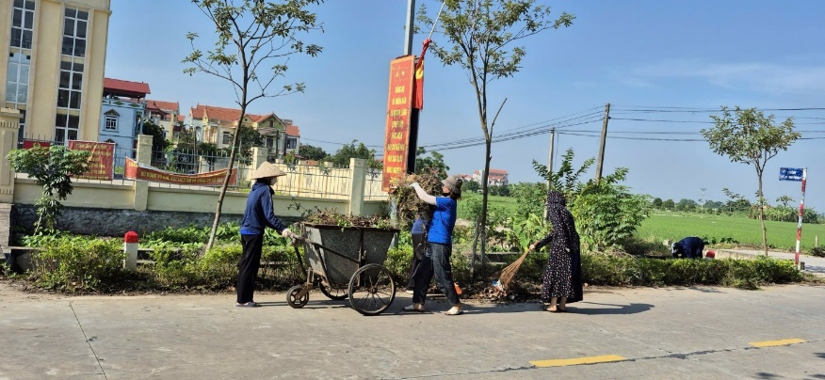 | 